
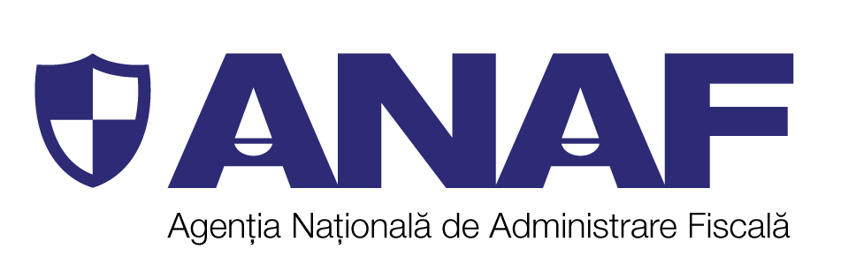
MINISTERUL FINANȚELOR
Agenția Națională de Administrare Fiscală

Referat de aprobare
a proiectului de ordin al președintelui
Agenției Naționale de Administrare Fiscală privind aprobarea
Procedurii pentru anularea obligaţiilor fiscale ce pot face obiectul
anulării prevăzute de Legea nr. 177/2026 privind anularea unor
obligaţii fiscale, precum şi modalităţile de restituire a acestora

În conformitate cu dispozițiile alin. (12) al articolului unic din Legea nr. 177/2026 privind anularea unor obligații fiscale, în termen de 30 de zile de la data intrării în vigoare a acesteia, se aprobă prin ordin al președintelui Agenției Naționale de Administrare Fiscală, procedura de aplicare a acestei legi.
În vederea punerii în aplicare acestor dispoziții legale, au fost elaborate de către direcțiile de specialitate din cadrul instituției, proceduri care vizează modalitatea de identificare a contribuabililor, a obligațiilor fiscale de natura celor care pot face obiectul anulării, modalitateade anulare a acestor obligații fiscale, precum și modalitățile de restituire a sumelor prevăzute de Legea nr. 177/2026 privind anularea unor obligații fiscale, astfel:
a) Procedura privind întocmirea şi transmiterea de către organul de inspecție fiscală/ antifraudă fiscală a listei cu obligaţiile fiscale ce pot face obiectul anulării prevăzute la articolul unic alin (1), (2) și (7) din Legea nr. 177/2026 privind anularea unor obligații fiscale, reprezentând taxa pe valoarea adăugată, stabilite de organul fiscal prin decizie de impunere emisă şi comunicată contribuabilului în aplicarea art. 11 alin. (6) sau alin. (8), după caz, ca urmare a anulării înregistrării în scopuri de TVA conform art. 316 alin. (11) lit. a), d) şi e) din Legea nr. 227/2015 privind Codul fiscal, cu modificările şi completările ulterioare, precum și în cazul în care anularea înregistrării în scopuri TVA s-a realizat în aplicarea art. 153 alin. (9) lit. a), b), d) şi e) din Legea nr. 571/2003 privind Codul fiscal, în forma în vigoare la data anulării înregistrării în scopuri de TVA;
b) Procedura privind întocmirea şi transmiterea de către organul de inspecție fiscală a listei cu obligaţiile fiscale ce pot face obiectul anulării prevăzute la articolul unic alin (3) din Legea nr. 177/2026 privind anularea unor obligații fiscale, datorate de cooperativele agricole constituite în baza Legii cooperației agricole nr. 566/2004, cu modificările și completările ulterioare;
c) Procedura privind identificarea contribuabililor și a sumelor reprezentând TVA care fac obiectul anulării prevăzute de Legea nr. 177/2026 privind anularea unor obligații fiscale;
d) Procedura pentru anularea obligaţiilor fiscale ce pot face obiectul anulării prevăzute de Legea nr. 177/2026 privind anularea unor obligații fiscale, precum și modalitatea de restituire a acestora.
De asemenea, au fost elaborate și următoarele modele de formulare, după cum urmează:
- modelul formularului ”Decizie de anulare a obligațiilor fiscale prevăzute de Legea nr. 177/2026 privind anularea unor obligații fiscale”;
- modelul formularului „Cerere de restituire a obligațiilor fiscale prevăzute de Legea nr. 177/2026 privind anularea unor obligații fiscale ".
Potrivit acestor proceduri, organele emitente ale deciziilor de impunere/deciziilor de impunere din oficiu vor stabili sumele ce fac obiectul anulării în conformitate cu prevederile legale mai sus invocate. Acestea vor fi cuprinse, alături de elemente de identificare ale contribuabililor, în liste ce vor fi transmise compartimentului cu atribuții de evidență pe plătitori din cadrul organului fiscal competent pentru administrarea obligațiilor fiscale ale contribuabilului, în vederea emiterii deciziei de anulare a obligațiilor fiscale, precum și de restituire a acestora.

